打开网页www.webofknowledge.com
点击IncitesJournalCitationReports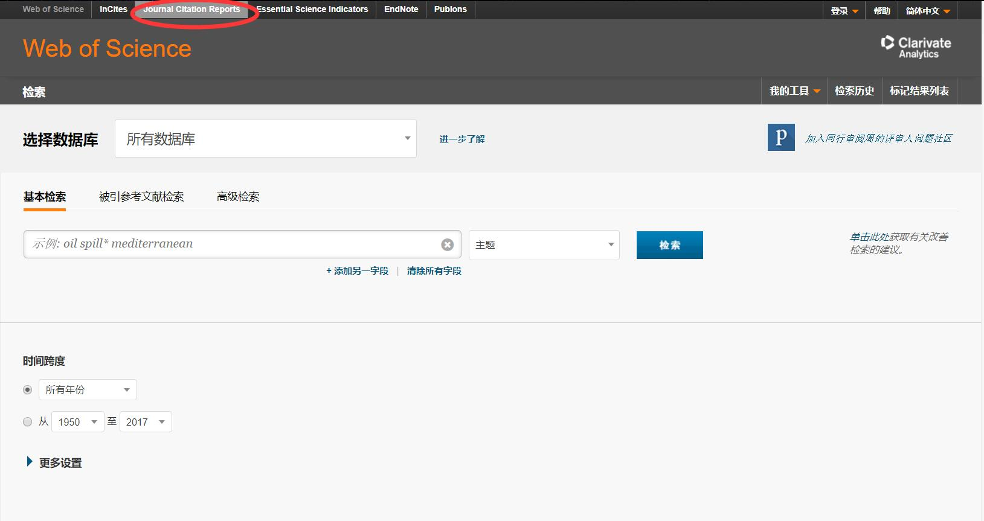
输入刊物名称，点击查找按钮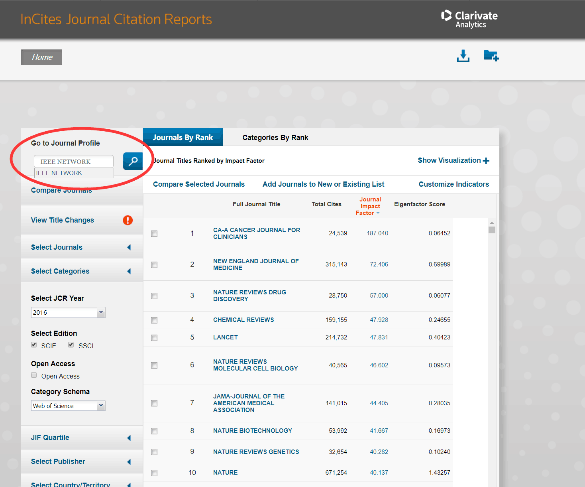

可以查看该刊物是所有影响因子指标

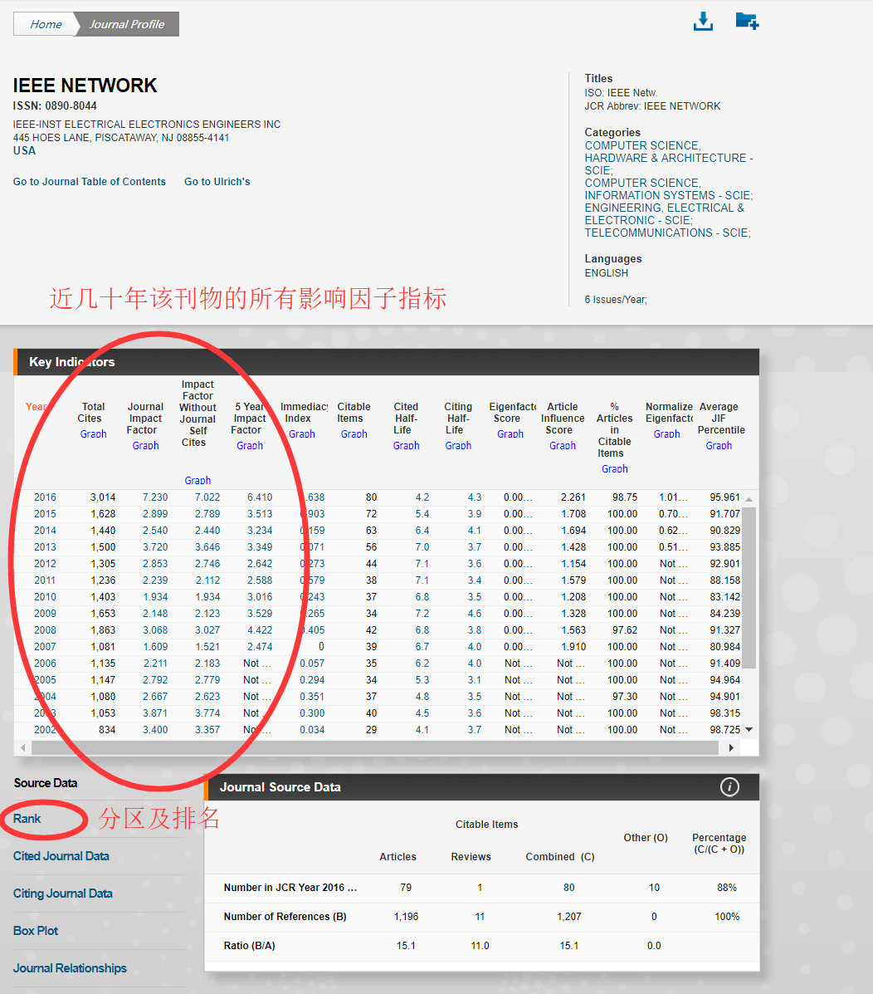
点击rank，查看按学科领域分区排名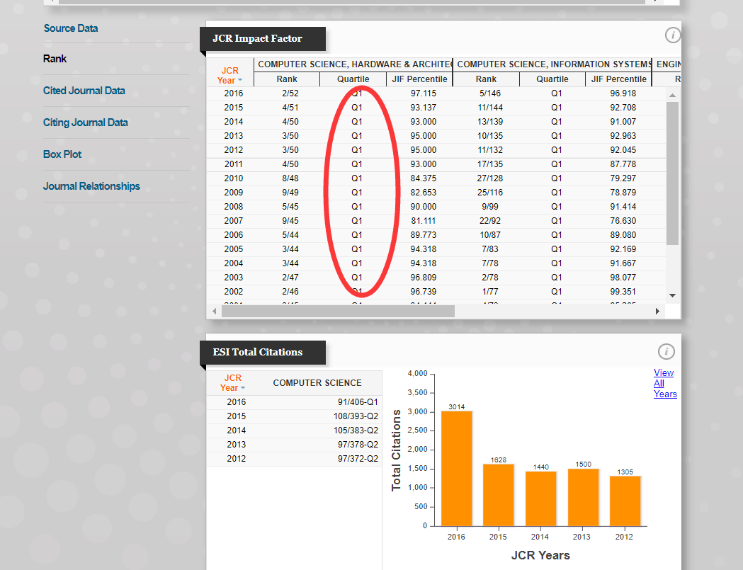
一刊物可能在多个学科领域都有排名，比如在ComputerScience,或者Engineering都有排名。以最高分区排名为准

